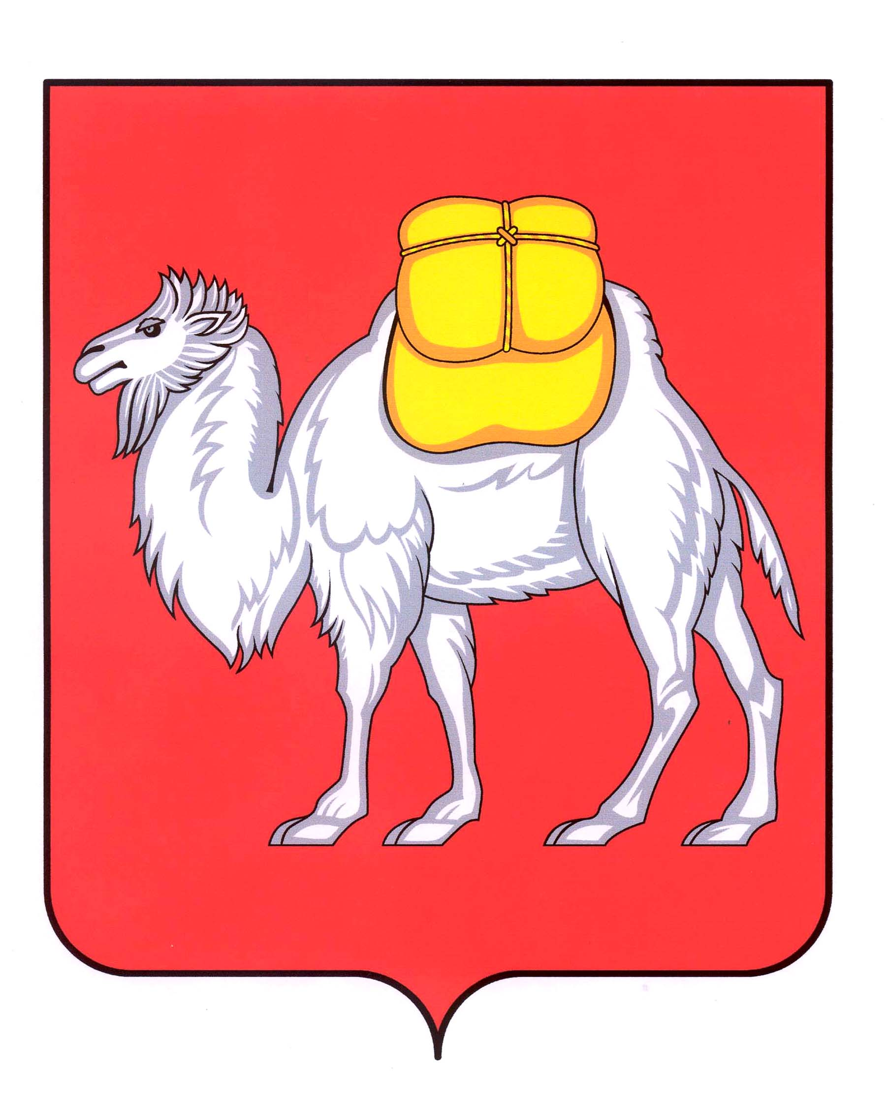

АППАРАТ
ЗАКОНОДАТЕЛЬНОГО СОБРАНИЯ
ЧЕЛЯБИНСКОЙ ОБЛАСТИ

УПРАВЛЕНИЕ
Председателю комитета
Законодательного Собрания
по экономической политике и предпринимательству

Мешкову Д.Ф.

экономической политики и предпринимательства

454009, г.Челябинск, ул.Кирова, 114

"09" сентября 2014 г. № 03-ОРВ

ЗАКЛЮЧЕНИЕ
об оценке регулирующего воздействия
проекта закона Челябинской области «О внесении изменений в статью 1 Закона Челябинской области «О порядке определения размера арендной платы, а также порядке, условиях и сроках внесения арендной платы за использование земельных участков, государственная собственность на которые не разграничена»

По результатам экспертизы оценки регулирующего воздействия проекта закона Челябинской области «О внесении изменений в статью 1 Закона Челябинской области «О порядке определения размера арендной платы, а также порядке, условиях и сроках внесения арендной платы за использование земельных участков, государственная собственность на которые не разграничена» (далее – проект закона) установлено следующее.
1. Оценка регулирующего воздействия проекта закона проведена разработчиком в соответствии с требованиями Порядка проведения оценки регулирующего воздействия проектов законов Челябинской области и проектов постановлений Законодательного Собрания Челябинской области, затрагивающих вопросы осуществления предпринимательской и инвестиционной деятельности (утв. постановлением Законодательного Собрания Челябинской области от 19.12.2013 г. № 1823). Проведения повторной процедуры публичных консультаций и доработки отчета об оценке регулирующего воздействия не требуется.
2. Положения, которые вводят избыточные обязанности, запреты и ограничения для субъектов предпринимательской и инвестиционной деятельности или способствуют их введению, а также способствуют возникновению необоснованных расходов субъектов предпринимательской и инвестиционной деятельности и областного бюджета, в проекте закона отсутствуют.
3. Решение проблемы предложенным разработчиком способом регулирования обосновано.

Начальник управления п/п С.В. Савина

